BIOLOGIA- klasa VIII c 18.05.2020 rok
Dzisiejsze główne cele lekcji to:
-poznanie roli organizmów w obiegu materii
-określenie przepływu energii przez ekosystem
Proszę zapisać temat zajęć w zeszycie przedmiotowym: TEMAT: Materia i energia w ekosystemie.
- Proszę przeczytać temat z podręcznika str.125-128 oraz na stronie https://epodreczniki.pl/a/ekosystem---obieg-materii-i-przeplyw-energii/DflkWnMjRProszę dokładnie przeanalizować zdjęcia i opisy znajdujące się w tym temacie.

Proszę zapisać notatkę do zeszytu:
1.Krążenie materii :pierwiastki wchodzące w skład ekosystemu są w ciągłym obiegu ..Krążą one w ekosystemie między środowiskiem nieożywionym a organizmami.

Proszę obejrzeć film: https://epodreczniki.pl/a/film/DVNFAO0x8
Po obejrzeniu proszę narysować schemat obiegu materii w przyrodzie.
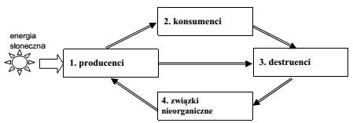

2. Przepływ energii przez ekosystem.-w przeciwieństwie do materii energia w ekosystemie nie krąży a przez ekosystem przepływa .Ekosystem wymaga stałego dopływu energii w postaci energii świetlnej. Dalej przez kolejne szczebla grup organizmów ,czyli producentów ,konsumentów ,destruentów energie ta jest zuzywana do przeprowadzania procesów życiowych i jest rozpraszana w postaci ciepła.Na każdy szczebel dociera coraz mniej energii.
Proszę narysować schemat:

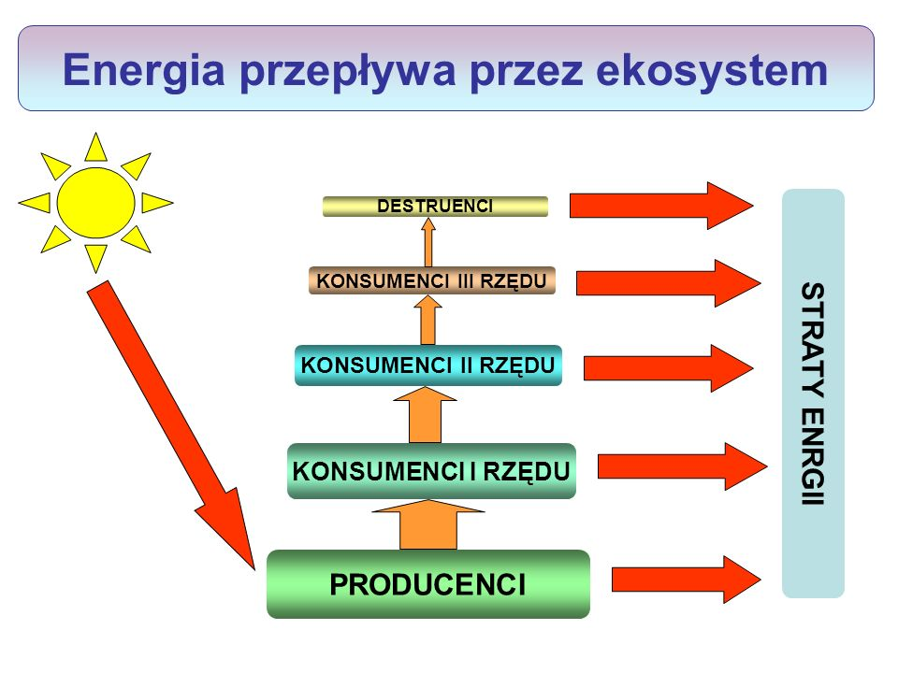
3.Obieg węgla .
Proszę obejrzeć filmhttps://www.youtube.com/watch?v=HXyE2-kd_QU

Proszę przeanalizować poniższy schemat pokazujący obieg węgla w przyrodzie.
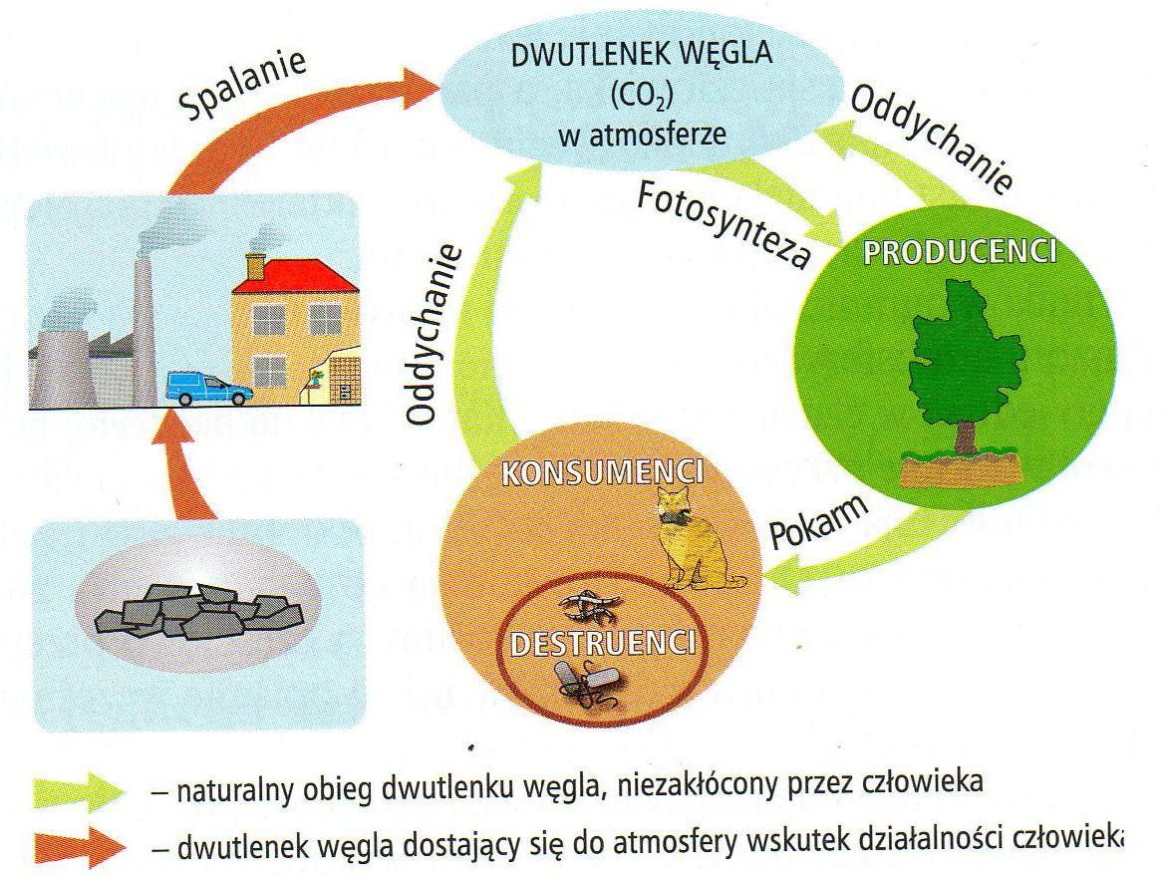

Proszę w celach powtórzeniowych obejrzeć film:
https://www.youtube.com/watch?v=6bnL8Lgyg5w

Praca domowa!!!!

Praca domowa:- Proszę nauczyć się tematu :Materia i energia w ekosystemie .Proszę wykonać w zeszycie polecenia 2,3 str.128 i do dnia 21 maja przesłać na adres biologiasp11@gmail.com podając swoje imię nazwisko,klasę
Powodzenia!
Pozdrawiam. nauczyciel biologii Monika Kociołek

